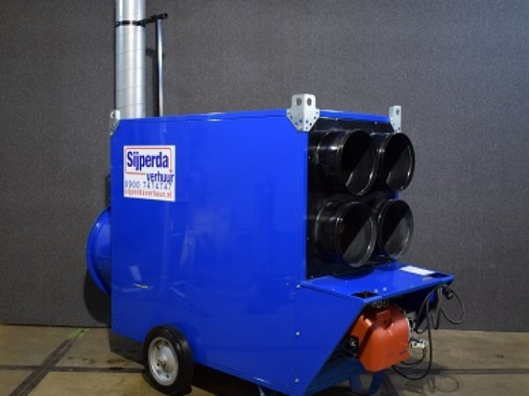



# Indirect gestookte heater diesel 220 kW

- Eigen gewicht: 360 kg  
- Transportlengte: 1,24 mtr.  
- Transporthoogte: 1,50 mtr.  
- Transportbreedte: 0,98 mtr.

- Luchtverplaatsing: 12.500 m3/u.

- Capaciteit: 190.000 Kcal/u

- Tankinhoud: n.v.t.

- Verbruik: 18,6 liter p/u.

- Brandstof: dieselolie

- Aansluiting externe tank: ja

- Thermostaat regeling: ja

- Rookgasafvoer: 200 mm

- Hete lucht afvoer: 4x 300 mm

- Opgenomen vermogen: 230V, 1,1 kW

- Thermostaat: (TH-5A)

- Rookgasafvoer: 200 mm

- Uitblaasopening: 4 x 300 mm

**\* Specificaties kunnen per machine verschillen.**

